PRO:VOKE LIQUID BLONDE COLOUR CARE SHAMPOO, 400 МЛ
Мягкий шампунь со светоотражающими частицами и маслом Таману для деликатного ежедневного ухода за волосами карамельных, медовых и золотых оттенков блонд. Защищает волосы от загрязнений окружающей среды и помогает сохранить их цвет.
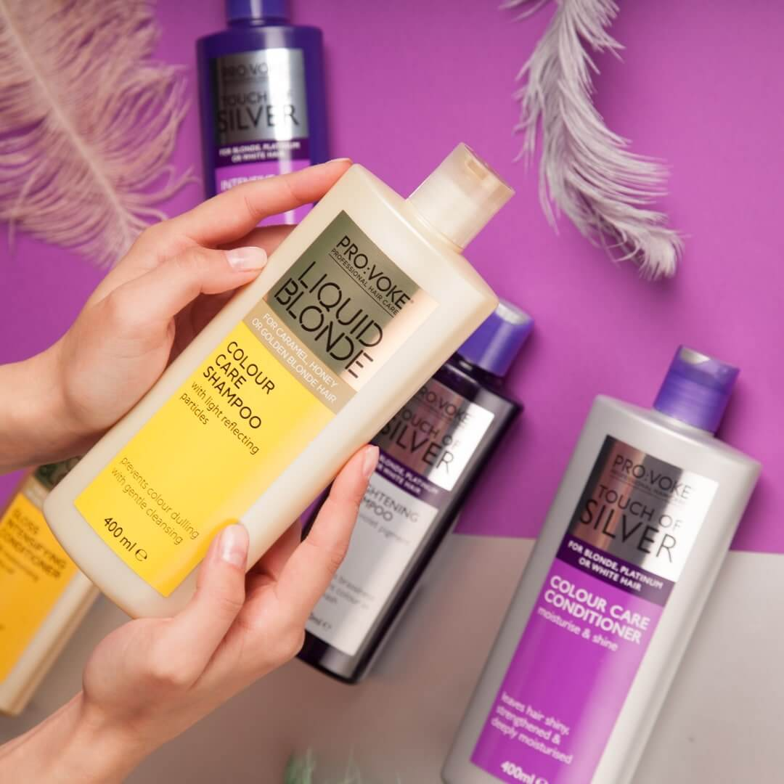
- Избавляет от загрязнений на волосах, включая пыль, укладочные средства и прочее.
- очищает кожу головы от сального секрета и остатков грязи.
- улучшает эластичность локонов, помогаем им сберечь влагу и кератин.

БЕРЕЖНОЕ ОЧИЩЕНИЕ И ПИТАНИЕ
Мы расскажем вам как правильно ухаживать за светлыми волосами в теплых и холодных тонах, чтобы они всегда оставались здоровыми и блестящими.
Серия продуктов PRO: VOKE Liquid Blonde была специально разработана для блондинок с натуральными и окрашенными волосами теплых оттенков. Содержит золотистые светлые пигменты, которые используются для усиления светлых тонов волос, а не для нейтрализации нежелательных оттенков.

АКТИВНЫЕ ИНГРЕДИЕНТЫ
КЕРАТИН
- Натуральный компонент волоса, является основным структурным «материалом» рогового слоя кожи, волос, ногтей;
- увлажнение и питание волоса, благодаря чему тусклый и тонкий волос выглядит «заполненным»;
- устранение проблемы секущихся кончиков волос;
- улучшение структуры волос: непослушные кудри меньше пушатся и расправляются.
ЭКСТРАКТ ЗЕЛЁНОГО ЧАЯ
- Содержит в своем составе большое количество витаминов и микроэлементов (танин, аминокислоты, витамины А, В, Е, теанин, ниацин);
- избавляет от тусклости и желтизны;
- питает и укрепляет волос, препятствует выпадению.
МАСЛО ТАМАНУ
- Обладает заживляющими и восстанавливающими свойствами;
- считается одним из наиболее активных увлажняющих масел;
- восстанавливает волосы и кожу головы после активного пребывания на солнце.
ГЛИЦЕРИН
- Сохраняет целостность волос, функциональность и жизненную силу;
- волосы насыщаются энергией, устраняется ломкость;
- интенсивно увлажняет и делает волосы стойкими перед воздействием высоких температур;
- устраняет наэлектризованность волос и перхоть.
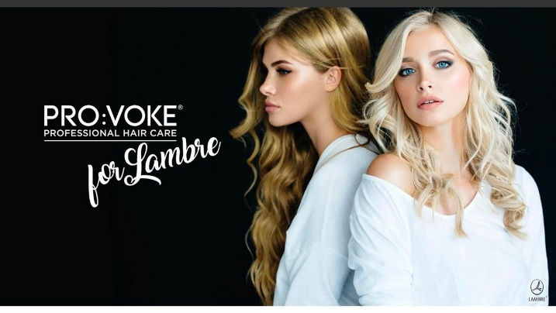
Внимание: в случае попадания в глаза тщательно промойте их водой.
По результатам санитарно-эпидемиологической экспертизы продукт соответствует требованиям действующего законодательства. Только для наружного использования. Не тестируется на животных.

PRO:VOKE LIQUID BLONDE COLOUR CARE SHAMPOO, 400 МЛ
М'який шампунь з світловідбиваючими частинками та олією Таману для делікатного щоденного догляду за волоссям карамельних, медових і золотих відтінків блонд. Захищає волосся від забруднень навколишнього середовища і допомагає зберегти його колір.
- Позбавляє від забруднень на волоссі, включаючи пил, укладальні засоби та інше;
- очищає шкіру голови від сального секрету і бруду;
- покращує еластичність локонів, допомагає їм зберегти вологу і кератин.
ДБАЙЛИВЕ ОЧИЩЕННЯ ТА ЖИВЛЕННЯ
Ми розповімо Вам як правильно доглядати за світлим волоссям в теплих і холодних тонах, щоб воно завжди залишалося здоровим та блискучим.
Серія продуктів PRO: VOKE Liquid Blonde була спеціально розроблена для блондинок з натуральним і фарбованим волоссям теплих відтінків. Містить золотисті світлі пігменти, які використовуються для посилення світлих тонів волосся, а не для нейтралізації небажаних відтінків.

АКТИВНІ ІНГРЕДІЄНТИ
КЕРАТИН
- Натуральний компонент волоса, є основним структурним «матеріалом» рогового шару шкіри, волосся, нігтів;
- зволожує та живить волосся, завдяки чому тьмяне і тонке волосся виглядає «заповненим»;
- усуває проблеми посічених кінчиків;
- поліпшує структуру волосся: неслухняні кучері менше пушаться і розправляються.
ЕКСТРАКТ ЗЕЛЕНОГО ЧАЮ
- Містить у своєму складі велику кількість вітамінів та мікроелементів (танін, амінокислоти, вітаміни А, В, Е, теанин, ніацин);
- позбавляє від тьмяності і жовтизни;
- живить і зміцнює волосся, перешкоджає випадінню.
ОЛІЯ ТАМАНУ
- Обладає загоючими та відновлюючими властивостями;
- вважається однією з найбільш активних зволожуючих олій;
- відновлює волосся та шкіру голови після активного перебування на сонці
ГЛІЦЕРИН
- Зберігає цілісність волосся, функціональність і життєву силу;
- волосся насичується енергією, усувається ламкість;
- інтенсивно зволожує і робить волосся стійкими перед впливом високих температур;
- усуває наелектризованість волосся та лупу.
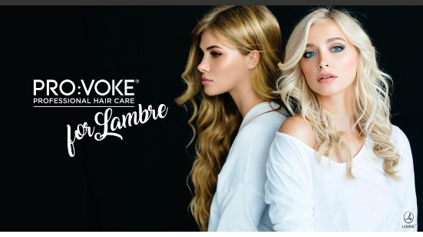
Застереження: у випадку потрапляння у очі ретельно промийте їх водою.
За результатами санітарно-епідеміологічної експертизи продукт відповідає вимогам чинного законодавства. Тільки для зовнішнього використання. Не тестується на тваринах. Рівень pH від 6,00 до 7,00.
Короткое описание на русском и украинском
Ідеальний блонд сам себе не зробить - волоссю, особливо світлому, потрібен догляд ... і спеціальний шампунь! Формула PRO: VOKE Liquid Blonde Colour Care створена для блонда теплих відтінків: золотистого, карамельного і медового. Шампунь містить натуральну олію Тамань і світловідбиваючі частинки. Результат використання - м'які, гладкі і сяючі волосся, якими пишаєшся!
Идеальный блонд сам себя не сделает – волосам, особенно светлым, нужен уход… и специальный шампунь! Формула PRO: VOKE Liquid Blonde Colour Care создана для блонда теплых оттенков: золотистого, карамельного и медового. Шампунь содержит натуральное масло Таману и светоотражающие частицы. Результат использования – мягкие, гладкие и сияющие волосы, которыми гордишься!

